科学导航操作手册

超星集团

目录
1.登录 3
2.AI研究员 3
2.1 AI问答 3
2.2 为你推荐 5
3.AI学术追踪 6
3.1研究兴趣 6
3.2学术期刊 8
3.3学者 9
3.4学术顶会 9
3.5 arXiv 10
4.AI知识库 10
4.1公共AI知识库 11
4.2 机构AI知识库 11
5.AI应用 12
6.课题 12
7.工作集 13

1.登录
访问网址https://ynu.libsp.net后 登录学校/机构开通的科学导航地址（采用passport登录、或统一认证账号登录），登录成功后进入首页
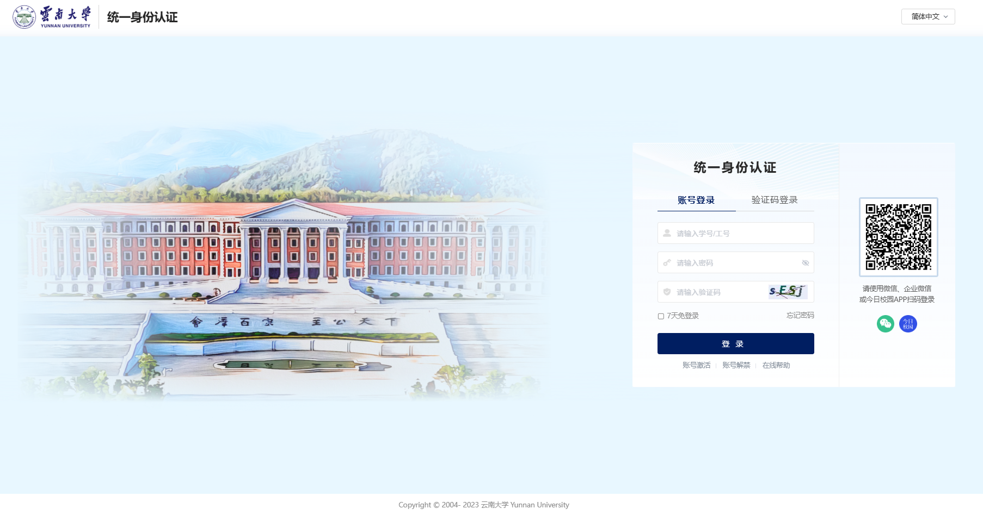
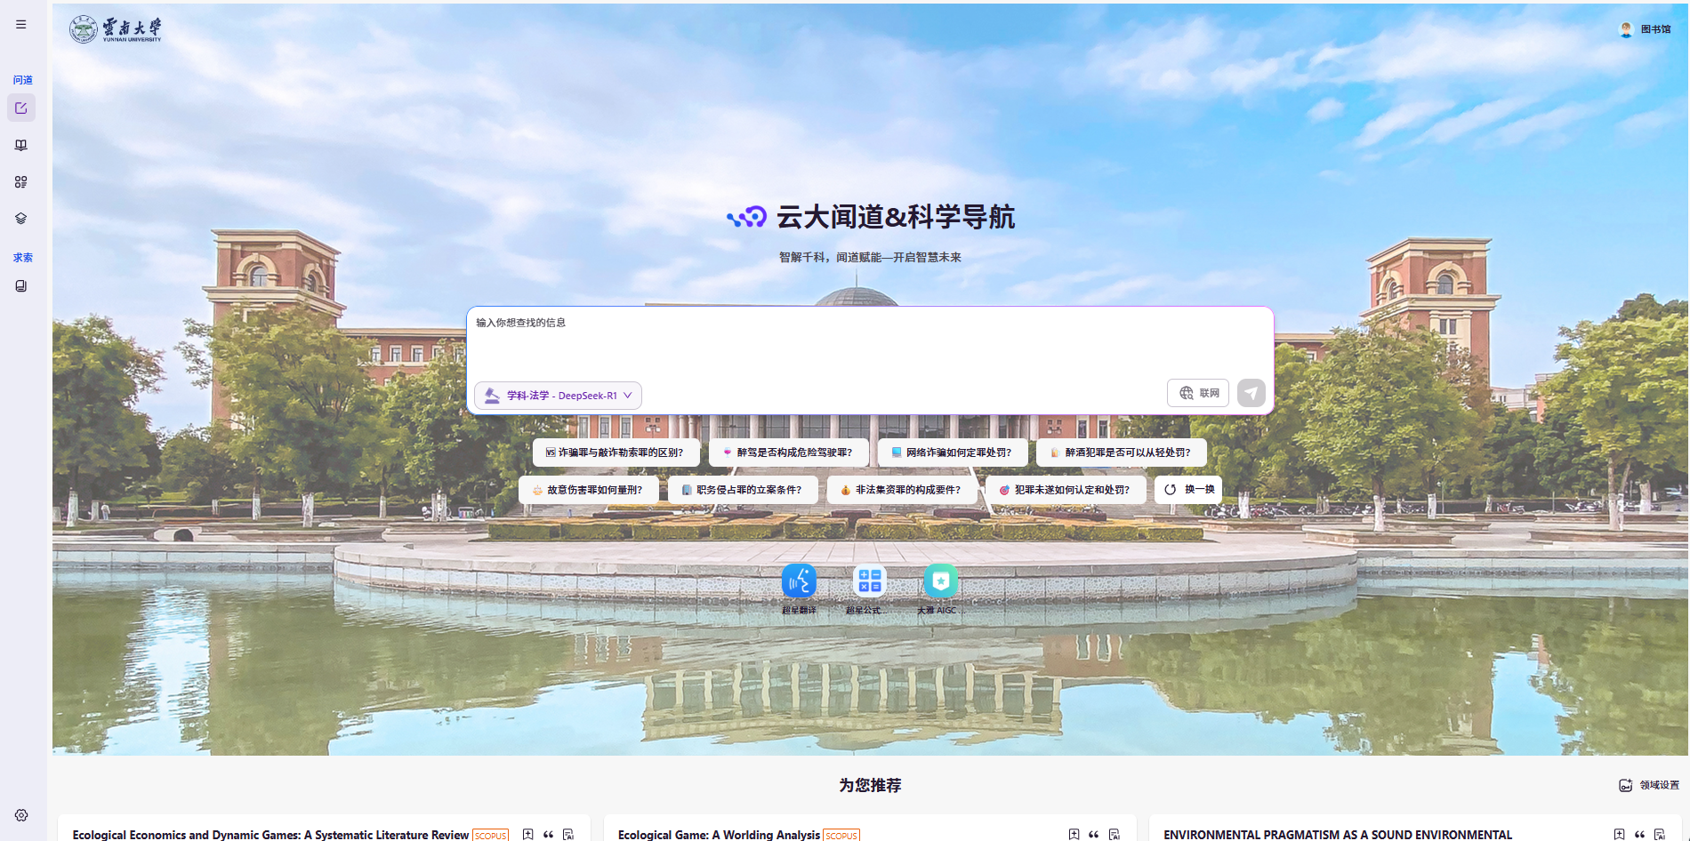

2.AI研究员

2.1 AI问答
根据使用场景，选择综合问答、学科/领域专业知识库问答、Deep Research深度研究问答。
（1）综合问答—不限学科进行AI问答，查询学术引擎、OA资源、顶刊会议等，进行学术研究问答
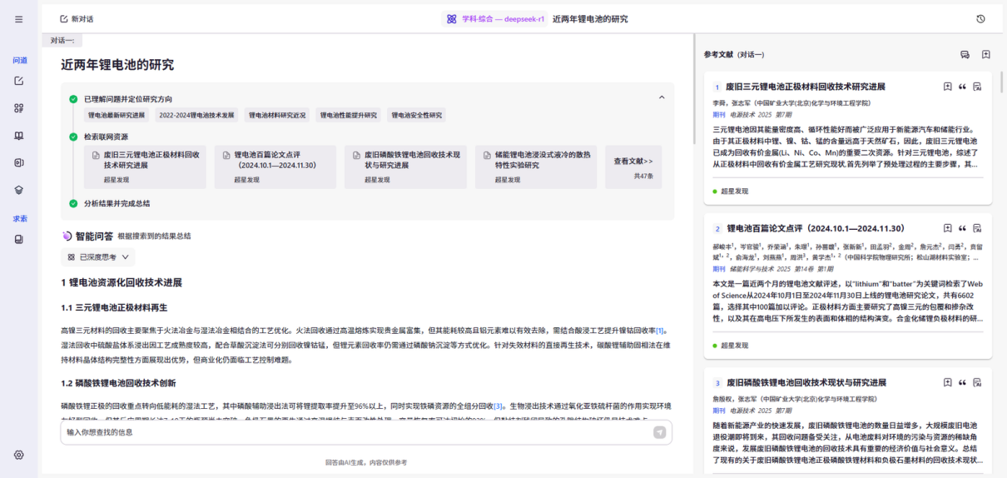

（2）专业学科性的AI知识库
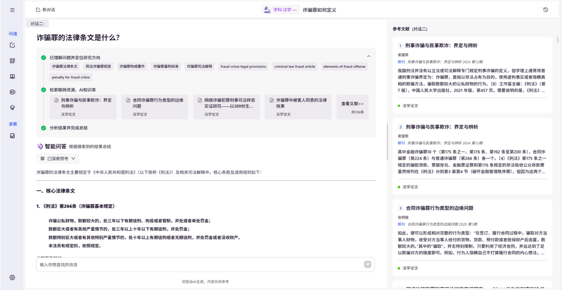

（3）Deep research【深度思考】：基于AI知识库的AI长文档输出（支持多模态，长文本的输出）
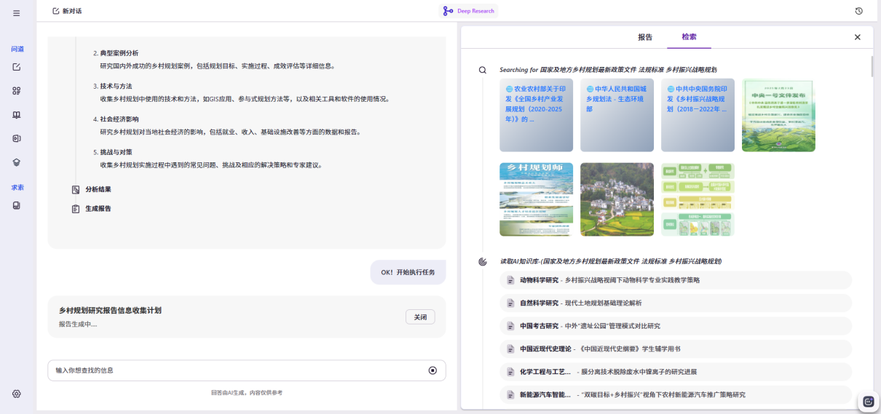
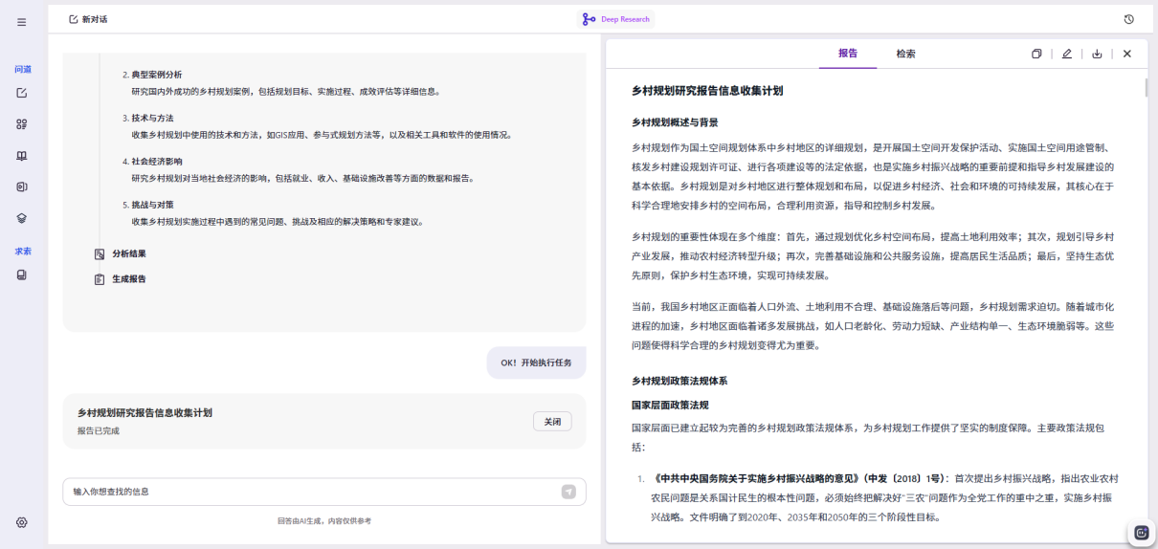

2.2 为你推荐
（1）首次登录，自动推送领域设置弹窗，用户进行选择（根据教育部学科分类、ESI学科进行勾选），可进行二次修改
（2）根据兴趣领域、用户画像，千人千面推送个性化资源
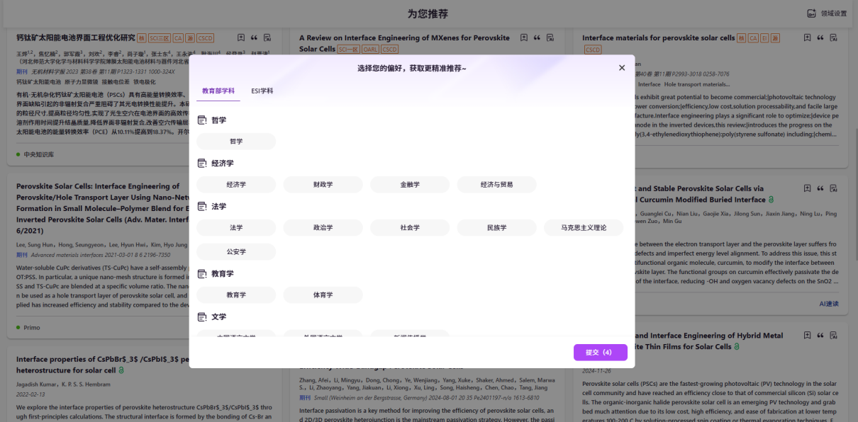
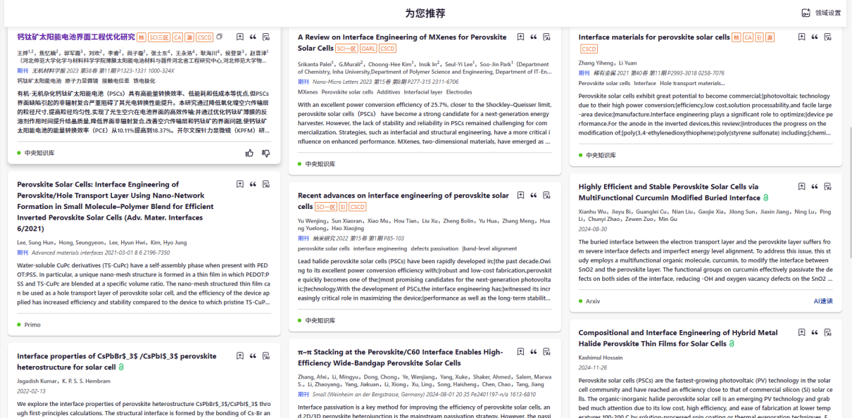

3.AI学术追踪
通过AI研判用户的研究方向、聚焦技术细节、关注特定应用场景、描述研究目标或是通过明确具体的研究问题等角度来设置兴趣点/订阅期刊/关注学者/学术顶会/机构资源。自动筛选并推送最新的相关主题论文，确保用户不错过任何重要的研究动态。

3.1研究兴趣
（1）新增研究兴趣：输入研究兴趣、研究内容，根据输入的内容自动生成、推荐相关研究兴趣给用户，点击“追踪”，进行追踪研究最新文章
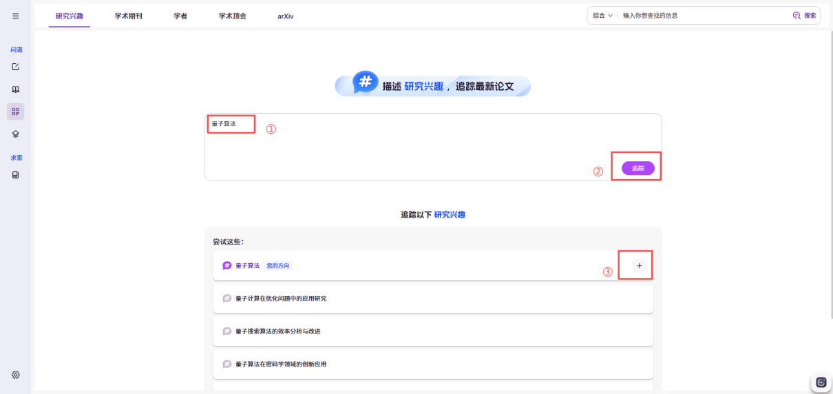
（2）根据研究兴趣，推送相关学术资源，可对资源进行“加入阅读清单”“引用”“AI解读”。如资源存在原文情况下，点击【AI速读】，打开AI速读页面
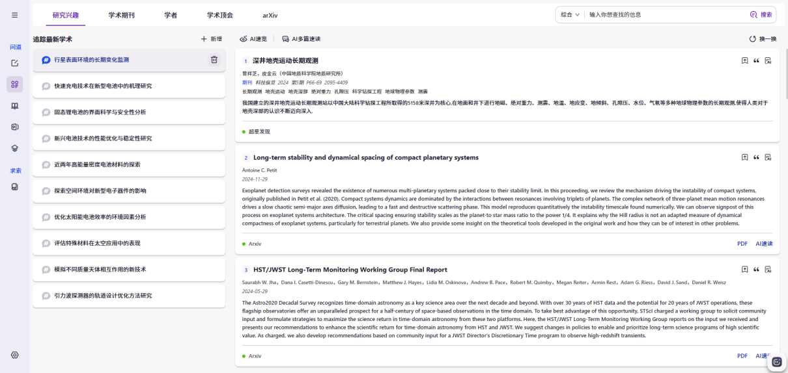
（3）【AI速览】，对当前资源进行AI总结，快速提炼文献的核心内容和关键创新点；点击溯源角标，可快速定位到对应的资源
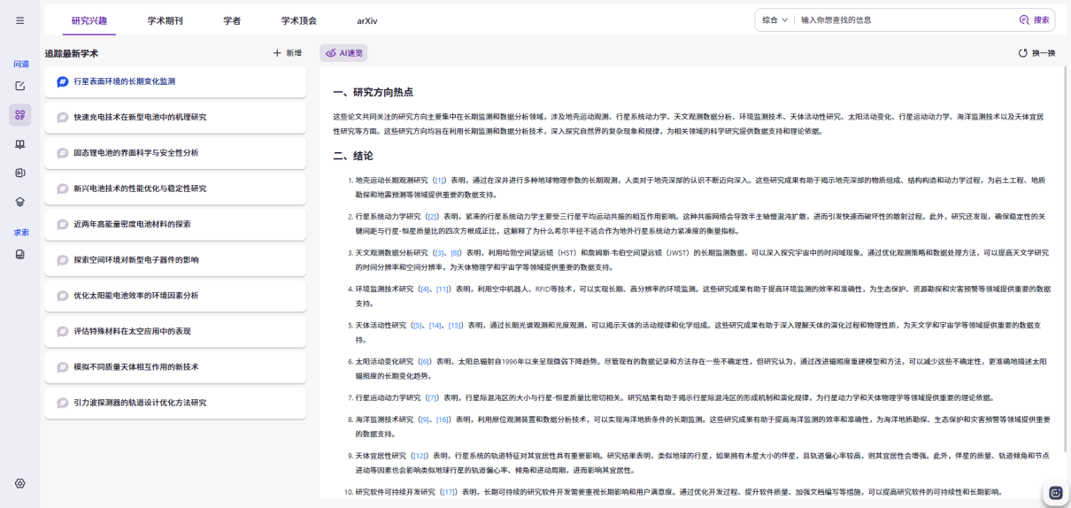

3.2学术期刊
根据研究兴趣，订阅期刊，推送相关的最新研究成果、文章
（1）新增关注期刊：输入研究兴趣，科学导航根据输入的内容自动生成、推荐相关期刊给用户，点击“追踪”，进行追踪期刊，期刊更新后，会第一时间接收最新资源
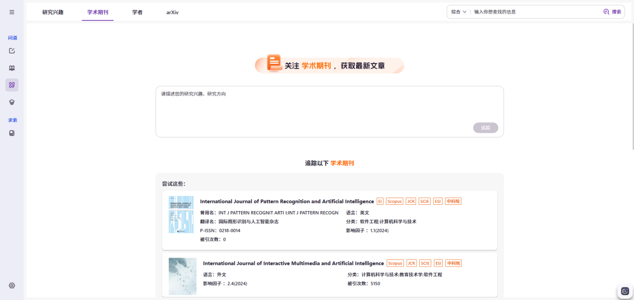
（2）根据期刊，推送期刊下全部的文章
（3）AI速览：对一期的文章进行AI总结，快速提炼文献的核心内容和关键创新点；点击溯源角标，可快速定位到对应的资源
（4）期刊对话：支持对期刊，进行快速对话，获取期刊的核心要点、重要研究内容

3.3学者
根据研究兴趣，关注学者，推送学者的最新研究成果
（1）关注学者：输入研究兴趣或方向，跟踪学者
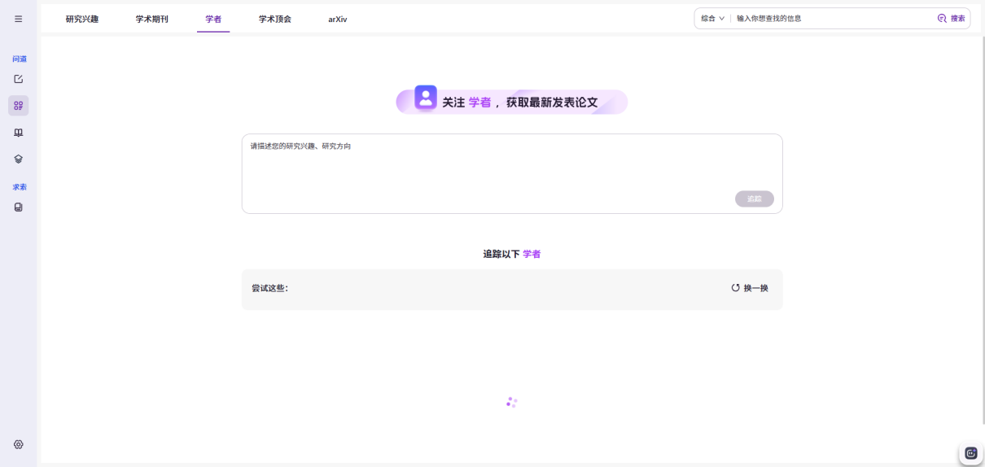
（2）推送学者的研究成果
（3）AI速览：对学者的研究成果，进行快速总结
（4）学者对话：与学者进行对话

3.4学术顶会
推送计算机顶会相关论文
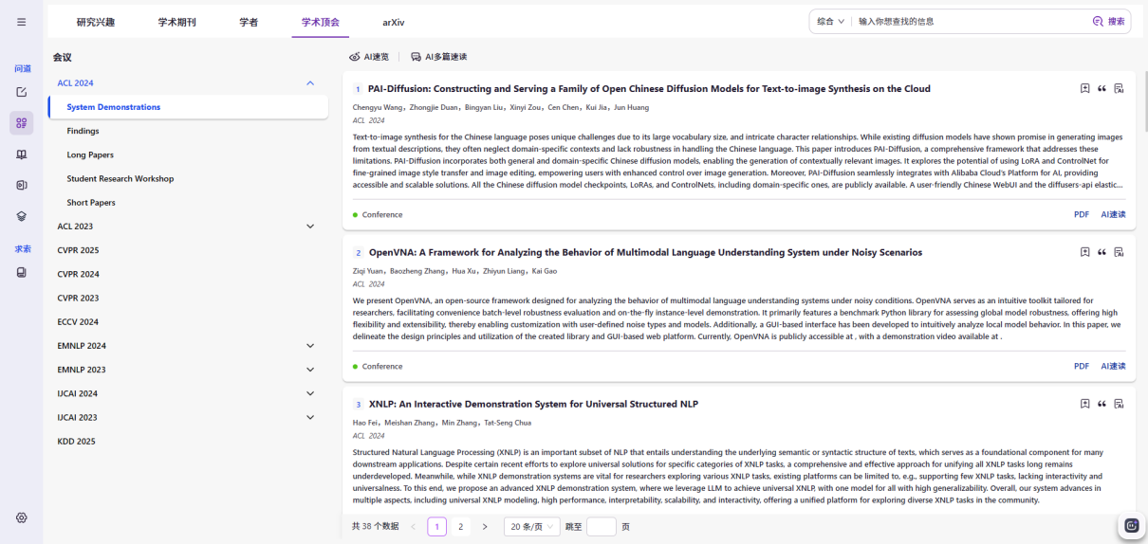

3.5 预印本
根据研究兴趣，速刷预印本论文
（1）新增兴趣领域，根据自己的研究方向追踪预印本的领域
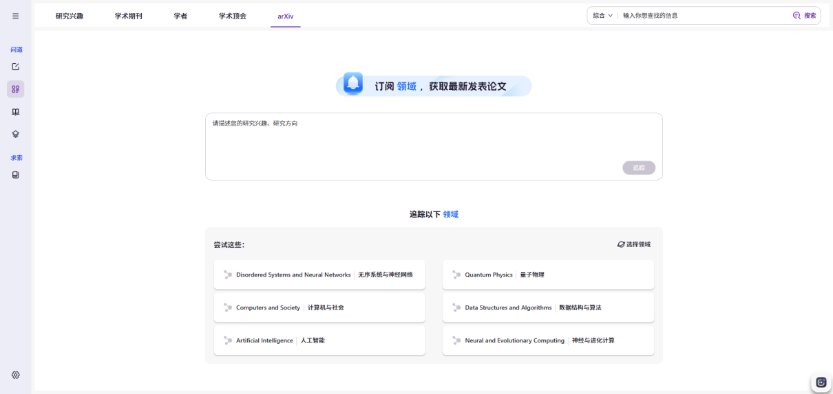
（2）根据领域，推送相关的预印本资源
（3）AI速览：针对推送的资源进行总结阅读，进行论文速刷

4.AI知识库

4.1公共AI知识库
展示该机构建立、订阅的公共AI知识库，点击【对话】，进入知识库问答页面，对AI知识库进行问答
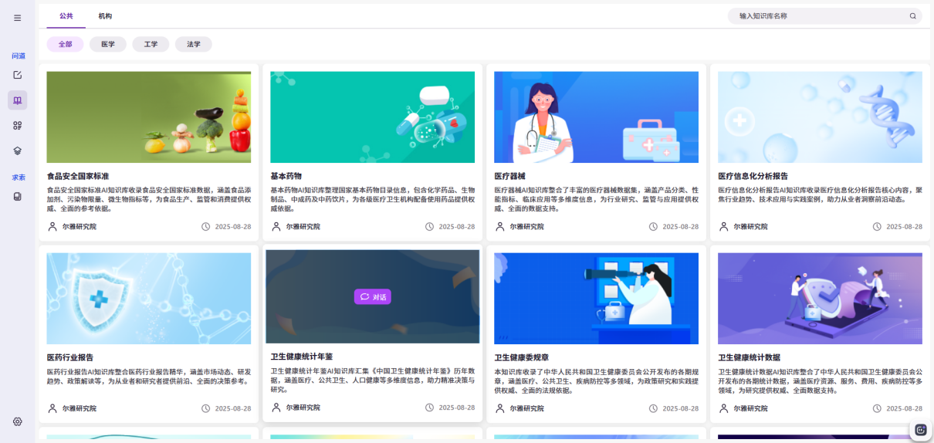

4.2 机构AI知识库
- 单位已开通机构AI知识库的情况下，展示机构下的特色资源库
- 点击【对话】，对机构知识库进行对话
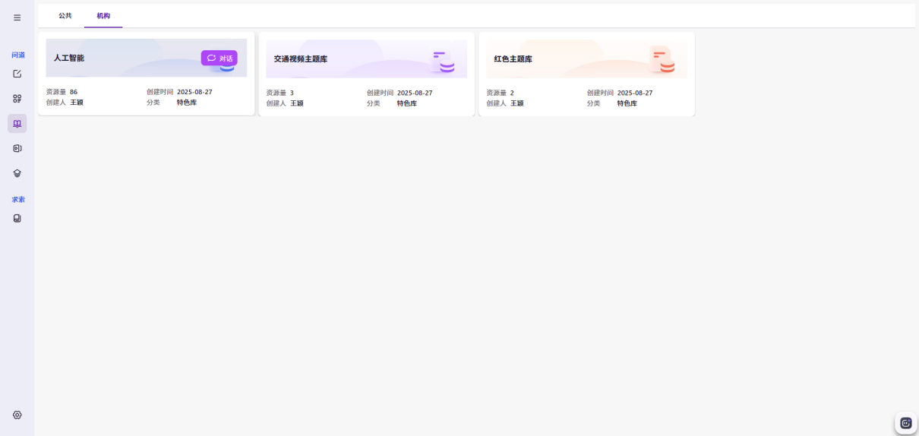

5.AI应用
集成辅助科研、学习的应用工具，支持按分类查看AI应用，支持点击一键跳转使用，支持收藏到我的应用，并通过首页快捷访问。
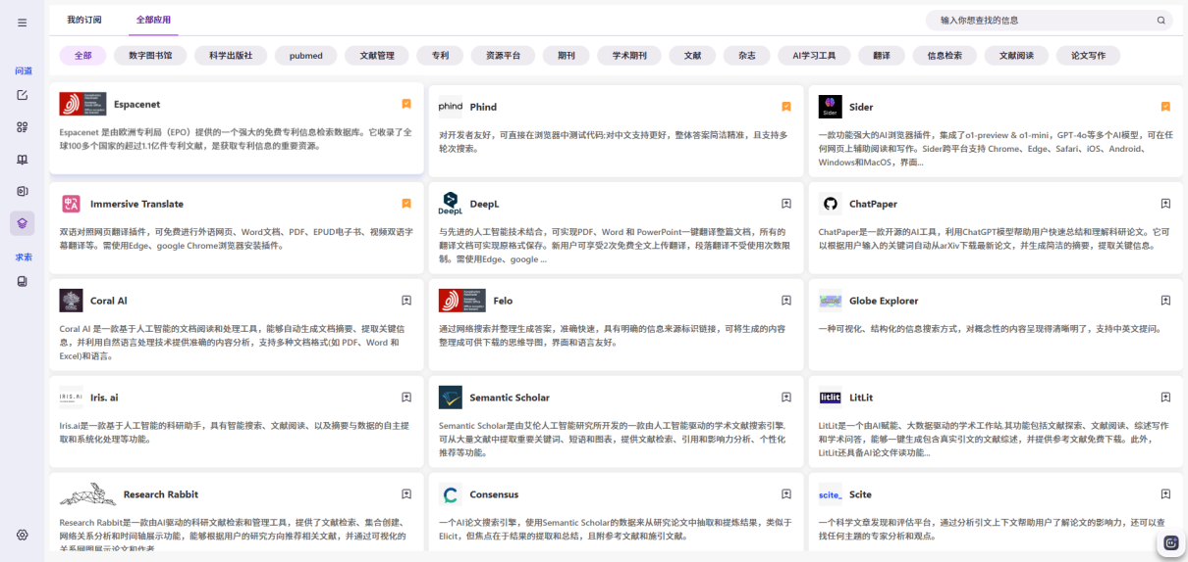

6.课题
（1）创建课题：支持创建课题，成立课题组，组内成员研究成果进行共享、协作
（2）成立课题组成员
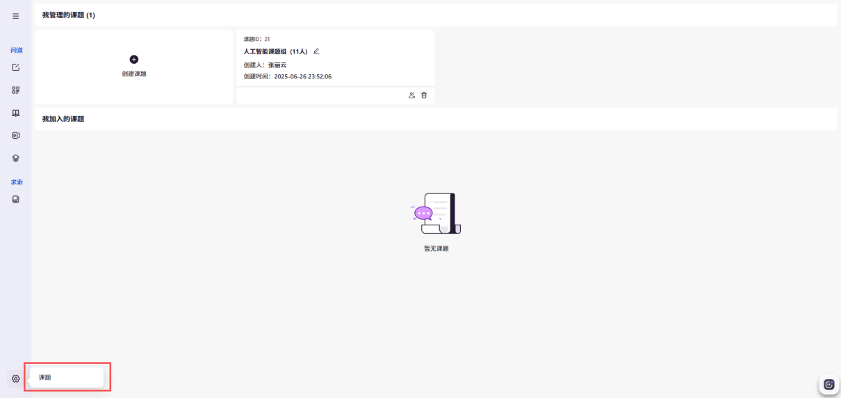

7.工作集
（1）支持课题组管理团队成果，可进行上传或者检索资源。同时支持个人阅读清单管理
（2）可对资源进行快速对话，获取文章的研究成果、研究方向、核心方法等
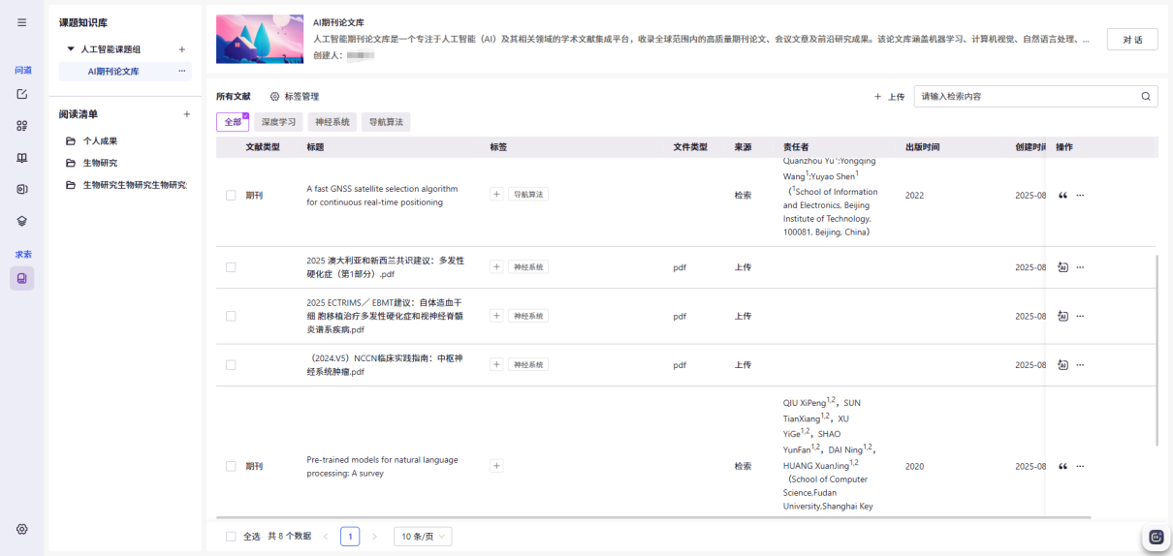
（3）支持对文章进行阅读
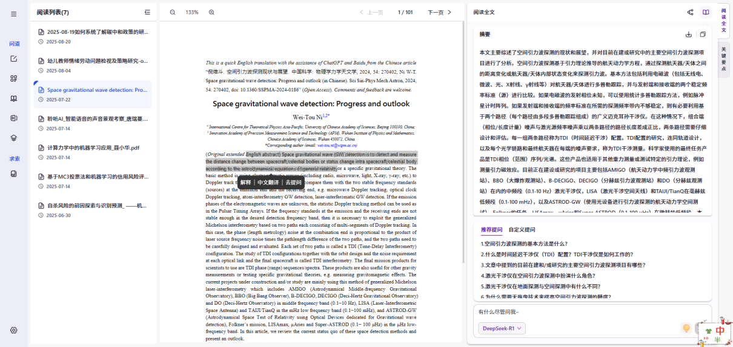
- 支持快速获取，文章的摘要、研究方法、关键要点
- 支持对文章内容进行提问，翻译、解释
- 支持一键生成文章的思维导图
（4）支持多篇文章对话

